“KADAR OBLAKI KIHAJO”
POBARVANO BESEDILO POJ Z NIŽJIM GLASOM

Kadar oblaki kihajo
tako hudi zagrmi.
Da se miške poskrijejo
v najbolj temne kleti.
Muce ne vejo kod ne kam,
ker se nimajo s kom igrati.
Zato tako jezno pihajo
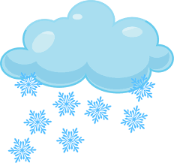
kadar oblaki
“APČIH!”
kihajo.

②

Kadar oblaki kihajo
tako hudi zagrmi.
Da se miške poskrijejo
v najbolj temne kleti.
Muce ne vejo kod ne kam,
ker se nimajo s kom igrati.
Zato tako jezno pihajo
kadar oblaki
“APČIH!”
kihajo.

Če mi sporočiš  (na irena.sencar@osnhr.si)  da si vadila pesem,  dobiš | Če mi pošlješ  posnetek zvoka  (na irena.sencar@osnhr.si)  kako si vadila pesem,  dobiš

